Содержание
Введение 2
Задание 4
Разработка схемы базы данных 5
Разработка веб-приложения 6
1.Общая структура 6
1.1 Клиентская сторона (Front end) 6
1.2 Серверная сторона (Back end) 6
2. Разработка веб-приложения 7
2.1 Файлы конфигурации 7
2.2 Код Java 8
2.3 Веб-страницы 10
Приложение 11

Введение
Веб-приложение — клиент-серверное приложение, в котором клиентом выступает браузер, а сервером — веб-сервер. Логика веб-приложения распределена между сервером и клиентом, хранение данных осуществляется, преимущественно, на сервере, обмен информацией происходит по сети. Одним из преимуществ такого подхода является тот факт, что клиенты не зависят от конкретной операционной системы пользователя, поэтому веб-приложения являются кроссплатформенными сервисами.
Веб-приложение состоит из клиентской и серверной частей, тем самым реализуя технологию «клиент-сервер».
Клиентская часть реализует пользовательский интерфейс, формирует запросы к серверу и обрабатывает ответы от него.
Серверная часть получает запрос от клиента, выполняет вычисления, после этого формирует веб-страницу и отправляет её клиенту по сети с использованием протокола HTTP.(Рис. 1)
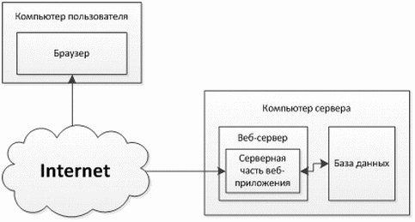
Рис 1. Общая структура веб-приложения.
Само веб-приложение может выступать в качестве клиента других служб, например, базы данных или другого веб-приложения, расположенного на другом сервере.
Для интеракции с базой данных используется ORM решение для языка Java Hibernate , который ответственен за связь Java классов с таблицами в базе данных, а также предоставляет средства для автоматического построения запросов и извлечения данных и может значительно уменьшить время разработки, которое обычно тратится на ручное написание SQL и JDBC кода. Hibernate автоматизирует генерацию SQL запросов и освобождает разработчика от ручной обработки результирующего набора данных и конвертации объектов, сохраняя приложение портируемым во все SQL базы данных.
Как серверный фреймфорк будет использован Spring — решение с открытым исходным кодом для Java.
Для сборки проекта будет использован Maven.
Maven - это инструмент для сборки Java проекта: компиляции, создания jar, создания дистрибутива программы, генерации документации. Простые проекты можно собрать в командной строке. Если собирать большие проекты с командной строки, то команда для сборки будет очень длинной, поэтому её иногда записывают в bat/sh скрипт. Но такие скрипты зависят от платформы. Для того чтобы избавиться от этой зависимости и упростить написание скрипта используют инструменты для сборки проекта.

Задание

Предметная область — разработка компьютерной геолокационной онлайн игры. Задание: необходимо создать веб-приложение, используя следующий стак технологий: HTML/JS страницы как UI (User Interface), Spring как фреймворк для серверной части и Hibernate для интеракции с базой данных. Так же, используя Maven для сборки проекта.
Приложение должно уметь:
- Отображать в браузере в виде JSP страницы содержимое таблиц базы данных.
- Предоставить пользователю форму для добавления записей в базу данных.
- Записывать в базу данных введённые пользователем строки таблиц, а так же отображать их в браузере.

Разработка схемы базы данных
Для разработки схемы базы данных используется фреймворк Platypus JS, позволяющий не только определять строки в таблицах, но и устанавливать связи между строками.
Схема базы данных для геолокационной онлайн игры будет выглядеть вот так(рис. 1, рис. 2)
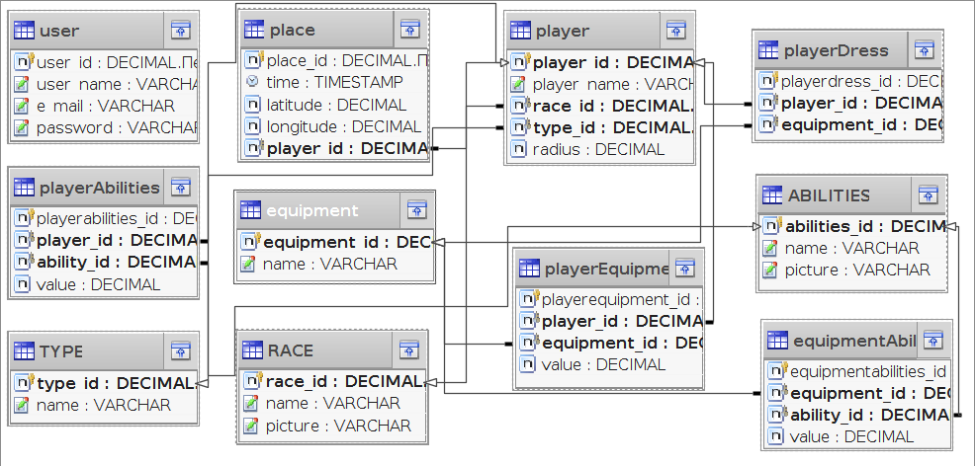
Рис. 2. Схема 1.
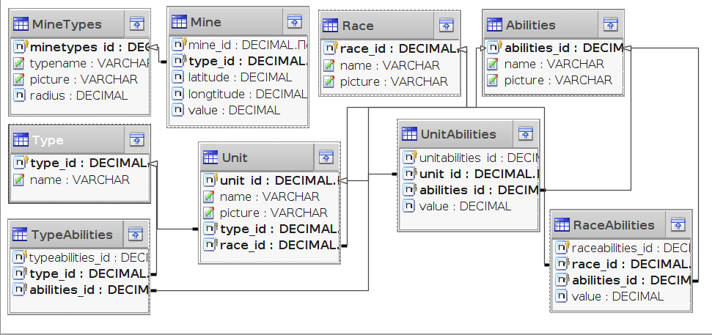
Рис 3. Схема 2.

Разработка веб-приложения

1.Общая структура
- Клиентская сторона (что видит пользователь в браузере).
  - User Interface: в нашем случае мы воспользуемся HTML/JSP страницами и формами JSTL и Spring.
- Серверная сторона.
  - Уровень контроллеров (Spring MVC)
  - Уровень сервисов (Spring)
  - Уровень репозиториев (Spring + Hibernate)
- Уровень данных.
  - Любая база данных. В данном случае MySql.

1.1 Клиентская сторона (Front end)
Это именно то, как это звучит — просто клиентская сторона. Она не содержит никакой бизнес-логики и Java кода.

1.2 Серверная сторона (Back end)
Контроллеры.
Контроллеры это Java классы, которые хранят все входящие запросы с клиентской стороны, включая входящие параметры валидации, вызывает необходимые сервисы, хранит ответы сервиса, оборачивает ответные данные в удобном виде и возвращает их в клиентский уровень.
Сервисы.
Сервисы это Java классы, которые реализуют всю бизнес-логику приложения. В идеале службы ничего не знают о веб-запросах или базу данных. Сервисы принимают классы моделей, содержат некоторую бизнес-логику приложения, вызывает другие сервисы, вызывает репозитории и возвращает другие классы моделей. Первоначально сервисы вызываются из уровня контроллеров. Они могут использовать классы репозиториев что бы загружать или сохранять информацию в базу данных.
Репозитории.
Эти классы Java обеспечивают доступ (чтение и запись данных) на уровне данных. Обычно реляционные базы данных используются в качестве слоя данных, но он легко может быть заменем на что-то другое - например, на базу данных NoSQL или файловый ресурс общего доступа.

2. Разработка веб-приложения
Во-первых, создадим следующую структуру папок:
- BaseWebProject
  - src
    - main
      - java
      - resources
      - webapp
        - WEB-INF
    - test
      - java
      - resources

2.1 Файлы конфигурации
Создадим следующие файлы.
pom.xml — в директории BaseWebProject.
pom.xml это конфигурационный файл Maven, который описывает параметры проекта, зависимости (используемые библиотеки) и прочую информацию которая может быть использована в проекте.
web.xml — создадим этот файл в директории \src\main\webapp\WEB-INF\
Это достаточно простой и стандартный дескриптор для развёртывания веб-приложения. Он определяет только один сервлет - Spring DispatcherServlet и его конфигурационный файл. С помощью указанного шаблона URL / все запросы приложения будут идти к Spring DispatcherServlet.
Файлы конфигурации Spring.
Создадим файл dataSource.xml в директории \src\main\resources\. Этот файл будет содержать конфигурацию для Hibernate и уровень репозиториев.
Следующий файл конфигурации который нам понадобится - это applicationContext.xml. Создадим его в директории \src\main\webapp\WEB-INF\.
Вот краткий обзор конфигурации:
- Создан файл dataSource.xml.
- Указан тег, чтобы иметь возможность сопоставить наши запросы к контроллеру с помощью класса аннотаций @RequestMapping (то есть то, что мы будем использовать) и включить много других полезных функций Spring.
- С помощью context:component-scan мы указываем пакеты (включая подпакеты), где Spring будет искать контроллеры, сервисы, хранилища и другие компоненты Для простоты мы просто указали корневой пакет нашего проекта, который означает, что Spring будет сканировать через весь класс.
- С помощью mvc:resources мы мы указываем местоположение URL, который будет проигнорирован при работе Spring. Например, мы можем поставить все наши статические ресурсы (изображения, CSS, JS и т.д.) в каталог / resources / и мы сможем получить все эти файлы, игнорируюя механизм обработки Spring.

2.2 Код Java
Создадим классы и пакеты Java, как это показано на рисунке 4.
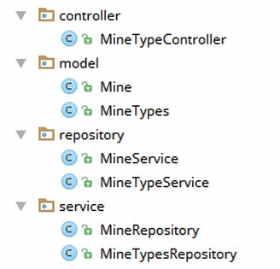
Рис. 4.
Во-первых, создадим пакет com.blogspot.permgen.webapp и подпакеты controller, service, repository и model.
Создадим классы Mine и MineType — простые классы Java, которые являются сущностями Hibernate.
Класс MineTypeController. Это класс контроллер, который будет обрабатывать все запросы, исходящие из пользовательского интерфейса. Он имеет 3 метода: первый getMines, чтобы получить весь список шахт, а createMineGet и createMinePost используются для создания новой шахты.
Первый метод getMines достаточно прост, но методы, отвечающие за создание шахт, более интересны:
Когда пользователь нажимает на ссылку «create mine» (URL: /create-mineTypes),метод createMineGet будет вызван в контроллере. В этом методе новая модель класса Mine будет создана и страничка с формой создания новой шахты будет отображена в браузере пользователя. После того, как пользователь заполнит поля и нажмёт Create, запрос POST будет передан на тот же URL (create-mineTypes). Метод POST будет уже обработан методом createMinePost. createMinePost получит модель шахты со значениями поля из представленной формы (Spring заполнит их автоматически). Тогда единственное, что нужно сделать после проделанной операции, это вызвать сервис шахты что её сохранить и перенаправить пользователя на страницу с полным списком шахт.
Класс MineService.
Этот класс должен обеспечить уровень бизнес-логики в приложении. Он работает как прокси сервер между уровнями контроллера и репозитория. Мы можем вызывать класс репозитория прямо в контроллере.
Класс MineRepository.
Этот класс обеспечивает "доступ" к слою данных (БД). Он считывает и записывает данные из / в базу данных. То есть место, где вы будете писать все ваши SLQ, HQL запросы и преобразовывать загруженные данные в модель.

2.3 Веб-страницы
Наконец, создадим веб-страницы. Мы создадим три страницы: для отображения содержимого таблицы Mines, для создания новой шахты и для вывода списка всех шахт.
mines.jsp (создадим в директории \src\main\webapp\WEB-INF\pages\).
create-mineTypes.jsp (создадим в директории: \src\main\webapp\WEB-INF\pages\).
mineTypes.jsp
site.css (создадим в директории \src\main\webapp\resources\)

Приложение
pom.xml
<?xml version="1.0" encoding="UTF-8"?>
<project xmlns="http://maven.apache.org/POM/4.0.0"
xmlns:xsi="http://www.w3.org/2001/XMLSchema-instance"
xsi:schemaLocation="http://maven.apache.org/POM/4.0.0 http://maven.apache.org/xsd/maven-4.0.0.xsd">
<modelVersion>4.0.0</modelVersion>
<groupId>com.blogspot.permgen</groupId>
<artifactId>basewebapp</artifactId>
<version>1.0-SNAPSHOT</version>
<properties>
<spring.version>3.2.2.RELEASE</spring.version>
</properties>
<build>
<plugins>
<plugin>
<groupId>org.mortbay.jetty</groupId>
<artifactId>maven-jetty-plugin</artifactId>
<version>6.1.26</version>
</plugin>
<plugin>
<groupId>org.apache.maven.plugins</groupId>
<artifactId>maven-compiler-plugin</artifactId>
<version>3.5.1</version>
<configuration>
<source>1.7</source>
<target>1.7</target>
</configuration>
</plugin>
</plugins>
</build>
<dependencies>
<!-- Spring -->
<dependency>
<groupId>org.springframework</groupId>
<artifactId>spring-webmvc</artifactId>
<version>${spring.version}</version>
</dependency>
<dependency>
<groupId>org.springframework</groupId>
<artifactId>spring-orm</artifactId>
<version>${spring.version}</version>
</dependency>
<!-- Hibernate -->
<dependency>
<groupId>org.hibernate</groupId>
<artifactId>hibernate-core</artifactId>
<version>4.1.10.Final</version>
</dependency>
<!-- Database driver-->
<dependency>
<groupId>org.hsqldb</groupId>
<artifactId>hsqldb</artifactId>
<version>2.2.9</version>
</dependency>
<dependency>
<groupId>mysql</groupId>
<artifactId>mysql-connector-java</artifactId>
<version>5.1.9</version>
</dependency>
<!-- JSTL -->
<dependency>
<groupId>jstl</groupId>
<artifactId>jstl</artifactId>
<version>1.2</version>
</dependency>
<dependency>
<groupId>com.h2database</groupId>
<artifactId>h2</artifactId>
<version>1.0.60</version>
</dependency>
</dependencies>
</project>

web.xml
<?xml version="1.0" encoding="UTF-8"?>
<web-app xmlns="http://java.sun.com/xml/ns/javaee"
xmlns:xsi="http://www.w3.org/2001/XMLSchema-instance"
xsi:schemaLocation="http://java.sun.com/xml/ns/javaee
http://java.sun.com/xml/ns/javaee/web-app_2_5.xsd"
version="2.5">
<display-name>Base Web Application</display-name>
<servlet>
<servlet-name>baseWebApp</servlet-name>
<servlet-class>org.springframework.web.servlet.DispatcherServlet</servlet-class>
<init-param>
<param-name>contextConfigLocation</param-name>
<param-value>/WEB-INF/applicationContext.xml</param-value>
</init-param>
<load-on-startup>1</load-on-startup>
</servlet>
<servlet-mapping>
<servlet-name>baseWebApp</servlet-name>
<url-pattern>/</url-pattern>
</servlet-mapping>
</web-app

dataSource.xml
<?xml version="1.0" encoding="UTF-8"?>
<beans xmlns="http://www.springframework.org/schema/beans"
xmlns:xsi="http://www.w3.org/2001/XMLSchema-instance"
xmlns:tx="http://www.springframework.org/schema/tx" xmlns:jdbc="http://www.springframework.org/schema/jdbc"
xsi:schemaLocation="http://www.springframework.org/schema/beans
http://www.springframework.org/schema/beans/spring-beans.xsd
http://www.springframework.org/schema/tx
http://www.springframework.org/schema/tx/spring-tx-3.1.xsd http://www.springframework.org/schema/jdbc http://www.springframework.org/schema/jdbc/spring-jdbc.xsd">
<bean id="dataSource"
class="org.springframework.jdbc.datasource.DriverManagerDataSource">
<property name="driverClassName" value="com.mysql.jdbc.Driver" />
<property name="url" value="jdbc:mysql://localhost:3306/baseWebAppDB" />
<property name="username" value="root" />
<property name="password" value="123" />
</bean>
<bean id="sessionFactory" class="org.springframework.orm.hibernate4.LocalSessionFactoryBean">
<property name="dataSource" ref="dataSource"/>
<property name="packagesToScan">
<list>
<value>com.blogspot.permgen.webapp.model</value>
</list>
</property>
<property name="hibernateProperties">
<props>
<prop key="hibernate.dialect">org.hibernate.dialect.HSQLDialect</prop>
<prop key="hibernate.hbm2ddl.auto">update</prop>
</props>
</property>
</bean>
<tx:annotation-driven transaction-manager="transactionManager"/>
<bean id="transactionManager" class="org.springframework.orm.hibernate4.HibernateTransactionManager">
<property name="sessionFactory" ref="sessionFactory"/>
</bean>
</beans>

applicationContext.xml
<?xml version="1.0" encoding="UTF-8"?>
<beans xmlns="http://www.springframework.org/schema/beans"
xmlns:xsi="http://www.w3.org/2001/XMLSchema-instance"
xmlns:p="http://www.springframework.org/schema/p"
xmlns:context="http://www.springframework.org/schema/context"
xmlns:mvc="http://www.springframework.org/schema/mvc"
xsi:schemaLocation="http://www.springframework.org/schema/beans
http://www.springframework.org/schema/beans/spring-beans-3.0.xsd
http://www.springframework.org/schema/context
http://www.springframework.org/schema/context/spring-context-3.0.xsd http://www.springframework.org/schema/mvc http://www.springframework.org/schema/mvc/spring-mvc.xsd">

<import resource="classpath:dataSource.xml"/>

<mvc:annotation-driven/>
<context:component-scan base-package="com.blogspot.permgen.webapp"/>

<mvc:resources mapping="/resources/**" location="/resources/"/>

<bean class="org.springframework.web.servlet.view.InternalResourceViewResolver"
p:prefix="/WEB-INF/pages/"
p:suffix=".jsp"/>
</beans>

Класс Mine
@Entity
@Table
public class Mine {
@Id
@GeneratedValue(strategy = GenerationType.AUTO)
private int mine_id;
@ManyToOne
@JoinColumn(name = "type_id")
MineTypes mType;
public int getMine_id() {
return mine_id;
}
public void setMine_id(int mine_id) {
this.mine_id = mine_id;
}
@Column(nullable = false, length = 255)
private float laititude;
@Column(nullable = false, length = 255)
private float longitude;
@Column(nullable = false, length = 255)
private float value;
public MineTypes getmType() {
return mType;
}
public void setType_id(MineTypes mType) {
this.mType = mType;
}
public float getLaititude() {return laititude;}
public void setLaititude(float laititude) {this.laititude = laititude;}
public float getLongitude() {return longitude;}
public void setLongitude(float longitude) {this.longitude = longitude;}
public float getValue() {return value;}
public void setValue(float value){this.value = value;}
}

Класс MineTypes
@Entity
@Table
public class MineTypes {
@Id
@Column(name = "minetypes_id")
@GeneratedValue(strategy = GenerationType.IDENTITY)
public int getId() {return minetypes_id;}
private int minetypes_id;
@Column(nullable = false, length = 255)
private String typename;
@Column(nullable = false, length = 255)
private String picture;
@Column(nullable = true, length = 255)
private float radius;
public void setId(int id) {this.minetypes_id = id;}
public String getTypename(){return typename;}
public void setTypename(String typename){this.typename = typename;}
public String getPicture(){return picture;}
public void setPicture(String picture){this.picture = picture;}
public float getRadius () {return radius;}
public void setRadius(float radius) {this.radius = radius;}
}

Класс MineTypeController
@Controller
public class MineTypeController {
@Autowired
protected MineTypeService service;
@Autowired
protected MineService minesService;
@RequestMapping(value = {"/*", "/mines"})
public String getMines(Model model) {
List<Mine> types = minesService.getMines();
model.addAttribute("mines", types);
return "mines";
}
@RequestMapping(value = { "/mineTypes"})
public String getMineTypes(Model model) {
List<MineTypes> types = service.getMineTypes();
model.addAttribute("types", types);
return "mineTypes";
}
@RequestMapping(value = "/create-mineTypes", method = RequestMethod.GET)
public String createMineTypesGet(Model model) {
MineTypes aType = new MineTypes();
model.addAttribute("type", aType);
return "create-mineTypes";
}
@RequestMapping(value = "/create-mineTypes", method = RequestMethod.POST)
public String createMineTypesPost(@ModelAttribute("type") MineTypes mineTypes) {
service.createMineTypes(mineTypes);
return "redirect:mineTypes";
}
}

Класс MineTypeService
@Service
public class MineTypeService {
@Autowired
protected MineTypesRepository repository;
public List<MineTypes> getMineTypes() {
return repository.getMineTypes();
}
public void createMineTypes(MineTypes mineTypes) {
repository.createMineTypes(mineTypes);
}
}
Класс MineTypesRepository
@Repository
@Transactional
public class MineTypesRepository {
@Autowired
protected SessionFactory sessionFactory;
@SuppressWarnings("unchecked")
public List<MineTypes> getMineTypes() {
return sessionFactory.getCurrentSession()
.createQuery("FROM MineTypes m")
.list();
}
public void createMineTypes(MineTypes mineTypes) {
sessionFactory.getCurrentSession().save(mineTypes);
}
}
mines.jsp
<!DOCTYPE html PUBLIC "-//W3C//DTD HTML 4.01 Transitional//EN" "http://www.w3.org/TR/html4/loose.dtd">
<%@ page language="java" contentType="text/html; charset=utf8" pageEncoding="utf8" %>
<%@ taglib uri="http://java.sun.com/jsp/jstl/core" prefix="c" %>
<%@ page trimDirectiveWhitespaces="true" %>
<html xmlns="http://www.w3.org/1999/xhtml">
<head>
<meta http-equiv="Content-Type" content="text/html; charset=utf-8"/>
<meta http-equiv="Content-Language" content="English"/>
<link rel="stylesheet" media="all" href="<c:url value="/resources/site.css"/>">
<title>Mines</title>
</head>
<body>
<h2>Mines</h2>
<form:form modelAttribute="mine" method="post">
<table>
<tr>
<th>Id</th>
<th>Type</th>
<th>Laititude</th>
<th>Longitude</th>
<th>Value</th>
</tr>
<c:forEach items="${mines}" var="mine">
<tr>
<td>${mine.mine_id}</td>
<td>${mine.mType.typename}</td>
<td>${mine.longitude}</td>
<td>${mine.laititude}</td>
<td>${mine.value}</td>
</tr>
</c:forEach>
</table>
<br/>
<a href="<c:url value="/create-mineTypes"/>">Create MineTypes</a>
</body>
</html>
minetypes.jps
<!DOCTYPE html PUBLIC "-//W3C//DTD HTML 4.01 Transitional//EN" "http://www.w3.org/TR/html4/loose.dtd">
<%@ page language="java" contentType="text/html; charset=utf8" pageEncoding="utf8" %>
<%@ taglib uri="http://java.sun.com/jsp/jstl/core" prefix="c" %>
<%@ page trimDirectiveWhitespaces="true" %>
<html xmlns="http://www.w3.org/1999/xhtml">
<head>
<meta http-equiv="Content-Type" content="text/html; charset=utf-8"/>
<meta http-equiv="Content-Language" content="English"/>
<link rel="stylesheet" media="all" href="<c:url value="/resources/site.css"/>">
<title>Mines</title>
</head>
<body>
<h2>Mines</h2>
<table>
<tr>
<th>TypeName</th>
<th>Picture</th>
</tr>
<c:forEach items="${types}" var="mineTypes">
<tr>
<td>${mineTypes.typename}</td>
<td>${mineTypes.picture}</td>
</tr>
</c:forEach>
</table>
<br/>
<a href="<c:url value="/create-type"/>">Create MineTypes</a>
</body>
</html>
create-mineTypes.jsp
<!DOCTYPE html PUBLIC "-//W3C//DTD HTML 4.01 Transitional//EN" "http://www.w3.org/TR/html4/loose.dtd">
<%@ page language="java" contentType="text/html; charset=utf8" pageEncoding="utf8" %>
<%@ taglib uri="http://java.sun.com/jsp/jstl/core" prefix="c" %>
<%@ taglib prefix="form" uri="http://www.springframework.org/tags/form" %>
<%@ page trimDirectiveWhitespaces="true" %>
<html xmlns="http://www.w3.org/1999/xhtml">
<head>
<meta http-equiv="Content-Type" content="text/html; charset=utf-8"/>
<meta http-equiv="Content-Language" content="English"/>
<link rel="stylesheet" href="<c:url value="/resources/bootstrap/css/bootstrap.min.css"/>">
<title>Create Mine</title>
</head>
<body>
<h2>Create new types</h2>
<form:form modelAttribute="type" method="post">
<table>
<tr>
<td>Type:</td>
<td>
<form:input path="typename" />
<form:errors path="typename" element="span"/>
</td>
</tr>
<tr>
<td>Picture:</td>
<td>
<form:input path="picture" />
<form:errors path="picture" element="span"/>
</td>
</tr>
<tr>
<td>Radius:</td>
<td>
<form:input path="radius" />
<form:errors path="radius" element="span"/>
</td>
</tr>
</table>
<br/>
<input type="submit" value="Create" />
</form:form>
</body>
</html>

